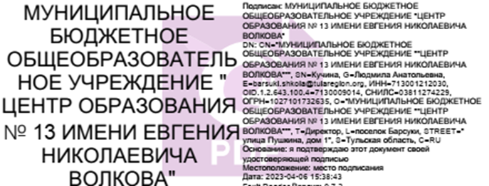
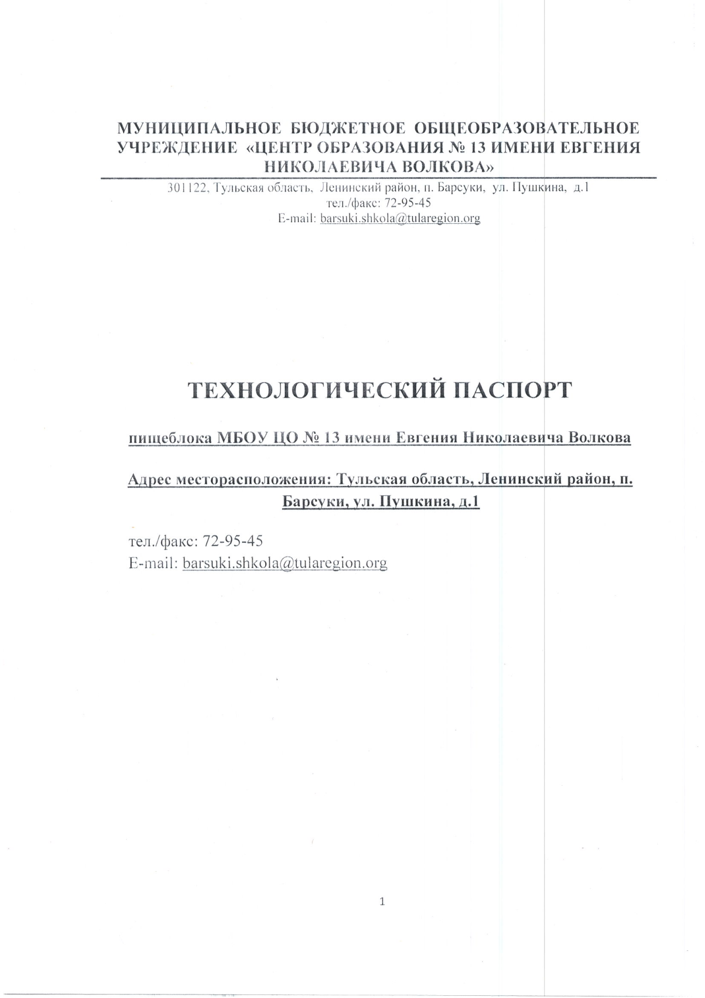

МУНИЦИПАЛЬНОЕ БЮДЖЕТНОЕ ОБЩЕОБРАЗОВАТЕЛЬНОЕ УЧРЕЖДЕНИЕ «ЦЕНТР ОБРАЗОВАНИЯ № 13 ИМЕНИ ЕВГЕНИЯ НИКОЛАЕВИЧА ВОЛКОВА»
301122, Тульская область, Ленинский район, п. Барсуки, ул. Пушкина, д.1
тел./факс: 72-95-45
E-mail: barsuki.shkola@tularegion.org

ТЕХНОЛОГИЧЕСКИЙ ПАСПОРТ

пищеблока МБОУ ЦО № 13 имени Евгения Николаевича Волкова

Адрес месторасположения: Тульская область, Ленинский район, п. Барсуки, ул. Пушкина, д.1

тел./факс: 72-95-45
E-mail: barsuki.shkola@tularegion.org

Содержание
1. Общие сведения об образовательной организации: -численность обучающихся по возрастным группам, в том числе численность льготной категории обучающихся 2.Состояние уровня охвата горячим питанием по возрастным группам обучающихся
3.Модель предоставления услуги питания
-оператор питания
- длительность контракта
- Использование транспорта для перевозки пищевой продукции
- Инженерное обеспечение пищеблока
-водоснабжение
-горячее водоснабжение
- отопление
- водоотведение
-вентиляция помещений
- Проектная мощность (план-схема расположения \помещений) пищеблока
- Материально-техническое оснащение пищеблока
- Характеристика помещения и оборудования, план-схема столовой
- Характеристика бытовых помещений
- Штатное расписание работников пищеблока
11.Форма организации питания обучающихся
12.Перечень нормативных и технологических документов

1. Общие сведения об образовательной организации, указываются следующая информация:
Руководитель образовательной организации: Кучина Людмила Анатольевна

Ответственный за питание обучающихся: Пархоменко Татьяна Петровна

Численность педагогического коллектива: 28 чел.

Количество классов по уровням образования

№  п\п | Классы | Количество классов | Численность обучающихся, всего чел. | В том числе льготной категории, чел.
1 | 1 класс | 2 | 38 | 38
2 | 2 класс | 2 | 35 | 35
3 | 3 класс | 1 | 31 | 31
4 | 4 класс | 2 | 43 | 43
5 | 5 класс | 1 | 27 | 27
6 | 6 класс | 2 | 41 | 14
7 | 7 класс | 1 | 24 | 11
8 | 8 класс | 1 | 32 | 10
9 | 9 класс | 2 | 34 | 14
10 | 10 класс | 1 | 19 | 7
11 | 11 класс | 1 | 7 | 1

2. Охват горячим питанием по возрастным группам обучающихся

2.1 Охват одноразовым горячим питанием по возрастным группам обучающихся
№  п\п | Контингент по группам обучающихся | Численность, чел. | Охвачено горячим питанием
 |  |  | Количество, чел. | % от числа обучающихся
1 | Учащиеся 1-4 классов | 147 | 106 | 72%
 | в т.ч. учащиеся льготных категорий | 106 | 106 | 72%
2 | Учащиеся 5-8 классов | 124 | 59 | 46%
 | в т.ч. учащиеся льготных категорий |  | 59 | 46%
 | в т.ч. за родительскую плату |  | 36 | 29%
3 | Учащиеся 9-11 классов | 60
 | в т.ч. учащиеся льготных категорий |  | 24 | 40%
 | в т.ч. за родительскую плату |  | 10 | 17%
 | Общее количество учащихся всех возрастных групп | 331
 | в том числе льготных категорий | 189 |  | 57%

2.2 Охват двухразовым горячим питанием по возрастным группам обучающихся
№  п\п | Контингент по группам обучающихся | Численность, чел. | Охвачено горячим питанием
 |  |  | Количество, чел. | % от числа обучающихся
1 | Учащиеся 1-4 классов | 147 | 41 | 28%
 | в т.ч. учащиеся льготных категорий |  | 41 | 28%
2 | Учащиеся 5-8 классов | 124 | 4 | 3%
 | в т.ч. учащиеся льготных категорий |  | 4 | 3%
 | в т.ч. за родительскую плату |  | 21 | 19%
3 | Учащиеся 9-11 классов | 60 | 15 | 25%
 | в т.ч. учащиеся льготных категорий |  | 15 | 25%
 | в т.ч. за родительскую плату |  | 16 | 27%
 | Общая количество учащихся всех возрастных групп | 331
 | в том числе льготных категорий | 60

3. Модель предоставления услуги питания (столовая на сырье)

Модель предоставления питания | Модель полного цикла организации питания
Оператор питания, наименование | ООО «Вектор»
Адрес местонахождения | 142430, обл. Московская, г.о. Богородский, с. Ямкино, ул. Центральная усадьба, д.50
Фамилия, имя отчество руководителя, контактное лицо | Бабаков Руслан Иванович
Контактные данные: тел. / эл. почта | +8 (4965)12-70-70/vector-contact@mail.ru
Дата заключения контракта | 23 августа 2022 года
Длительность контракта | 01.09.2022 года – 31.05.2024 года

4. Использование специализированного транспорта для перевозки пищевой продукции

Вид транспорта | Газель
Принадлежность транспорта | -транспорт организации поставщика пищевой продукции
Условия использования транспорта | Доставка продуктов по предварительной заявке

5. Инженерное обеспечение пищеблока

Водоснабжение | (централизованное)
Горячее водоснабжение | (водонагреватель)
Отопление | (централизованное)
Водоотведение | (централизованное)
вентиляция помещений | (естественная)

6. Проектная мощность (план-схема расположения помещений) пищеблока-68 человек

7. Материально-техническое оснащение пищеблока:
Перечень помещений и их площадь м²
(перечень и площадь помещений в зависимости от модели предоставления питания)
№  п/п |  | Наименование цехов и помещений | Площадь помещение м²
 |  |  | Столовые школьно- базовые, м² | Столовые, работающие на сырье | Столовые доготовочные | Раздаточные, буфеты
1 |  | Кладовая |  | 16,5
2 |  | Горячий цех |  | 32,6
2.1 |  | Моечная |  | 15,0 |  | -
2.2 |  | Помещение для приема пищи |  | 49,1 |  | -

8.1 Характеристика технологического оборудования пищеблока

№  п/п | Наименование цехов и помещений | Характеристика оборудования
 |  | наименование  оборудования | количество единиц оборудования | дата его  выпуска | дата начала его  эксплуатаци  и | процент  изношеннос  ти  оборудования
1 | Горячий цех | Плита электрическая ПЭ – 0,72М | 1 | 2008г | 2008г | 70
 |  | Водонагреватель накопитательный ЭВПЗ - | 1 | 2019г | 2020г | 60
 |  | Столы производственные | 7 | 2015 | 2015 | 50%
 |  | Весы электронные для сырой и готовой продукции | 2 | 2020 | 2020 | 40%
 |  | Холодильник «Атлант – 4011» | 1 | 2019г | 2019г | 20%
 |  | Холодильник – морозильник «Stinol» | 1 | 2019г | 2019г | 20%
 |  | Холодильник « Nord» | 1 | 2021г | 2021г | 15%
 | Моечная | Электромясорубка «TJ12-H MEAT MINGE»R | 1 | 2016 | 2016 | 20%
 |  | Ванны для мытья посуды | 10 | 2018г | 2018г | 30%
 |  | Производственные столы | 3 | 2020 | 2020 | 20%
 |  | Стеллаж для посуды | 1 | 2020 | 2020 | 20%
 |  | Раковина для мытья рук | 1 | 2015 | 2015 | 20%
 |  | Холодильник «Саратов» | 1 | 2018г | 2018г | 30%
 | Помещение для приема пищи (столовая) | Столы обеденные | 8 | 2020 | 2020 | 10%
 |  | Лавочки | 16 | 2020 | 2020 | 10%
 |  | Кулер для воды | 1 | 2022 | 2022 | 2%
 | Кладовая | Холодильник-шкаф Капри М | 1 | 2020 | 2020 | 10%
 |  | Весы напольные | 1 | 2020 | 2020 | 10%
 |  | Шкаф для одежды | 1 | 2021 | 2021 | 15%
 |  | Рабочий стол и стул | 1 комплект | 2019 | 2019 | 20%
 |  | Сейф | 1 | 2020 | 2020 | 10%
 |  | Компьютер стационарный | 1 | 2020 | 2020 | 10%

Указать перечень недостающего оборудования в соответствии с требованиями для каждого цеха в соответствии с приложением А.

8.2 Дополнительные характеристики технологического оборудования:

Наименова  ние оборудования | Характеристика
 | Назначение | Марка | Производитель | Срок служ  бы | Сроки профилактического осмотра
Электроплита 4-ёх комфорочная | Для приготовления пищи | ПЭ – 0,72М | ПРОММАШ | 20 лет | Ежегодно

8.3 Дополнительные характеристики обслуживания оборудования:

№  п/п | Наименование технологического  оборудования |  | Характеристика мероприятий
 |  | наличие  договора на  техосмотр | нали  чие  догово ра на прове  дение  метро  логичес ких  работ | проведение  ремонта | план  приоб рете  ния  ново  го и  заме  на  старо го  обору дова  ния | ответствен ный за  состояние  оборудова ния | график  санитарной обработки  оборудования
1 | Тепловое | Договор  №0166300024722000427  От 23.08.2022 года (п. 6.3.17, 6.3.18) |  | по заявкам |  | Зав.  производств ом | имеется
2 | Механическое | Договор  №0166300024722000427  От 23.08.2022 года (п. 6.3.17, 6.3.18) |  | по заявкам |  | Зав.  производст вом | имеется
3 | Холодильное | Договор  №0166300024722000427  От 23.08.2022 года (п. 6.3.17, 6.3.18) |  | по заявкам |  | Зав.  производст вом | имеется

9. Характеристика помещения и оборудования столовой, план-схема столовой

№  п/п | Наименование оборудования | Характеристика оборудования столовой -, площадь М²
 |  | количество единиц оборудования | дата его приобретения | процент  изношеннос  т и  оборудова  ни  я | перечень недостающего оборудования в соответствии с требованиями
1 | тепловое | 1 | 2023-2024гг | 0 | Жарочный шкаф
2 | механическое | 72 | 2022-2024гг | 0 | Вентиляция  Водонагреватель
3 | холодильное | 0 | 0 | 0 | нет

9. Характеристика бытовых помещений

№  п/п | Перечень бытовых помещений | Характеристика помещений -, площадь М²
 |  | Количество единиц оборудования для бытовых целей
1 | Помещение уборочного инвентаря | совмещенное
2 | Гардероб персонала с душевой | совмещенное
3 | Санузел для персонала кухни | совмещенное
4 | Комната персонала кухни | совмещенное

10. Штатное расписание работников пищеблока

№  п/п | Наименование должностей | Характеристика оборудования столовой -, площадь М²
 |  | количество ставок | укомплекто-  ванность | базовое образован | квалифика-  ционный разряд | стаж  работы | наличие медкнижки
1 | Зав.  производством | 1 | 100% | Среднее специаль  ное | 4 | 20 | Есть в наличии
2 | Повара | 2 | 100% | Среднее специаль  ное | 3,4 | 15 | Есть в наличии
3 | Рабочие кухни  (помощники повара) | 1 | 100% | среднне |  | 5 | Есть в наличии

11.Форма организации питания обучающихся - предварительное накрытие столов
- самообслуживание
- шведский стол
-меню по выбору

12. Перечень нормативных и технологических документов:
- Примерное двухнедельное меню
- Ежедневное меню
- Меню раскладка
-Технологические карты (ТК)
- Технико-технологические карты (ТТК) при включении в рацион питания новой кулинарной продукции с пониженным содержанием соли и сахара
- Накопительная ведомость
- График приема пищи,
-Гигиенический журнал (сотрудники)
- Журнал учета температурного режима холодильного оборудования
- Журнал учета температуры и влажности в складских помещениях
- Журнал бракеража готовой пищевой продукции
- Журнал бракеража скоропортящейся пищевой продукции
-Ведомость контроля за рационом питания
- Приказ о составе бракеражной комиссии
- График дежурства преподавателей в столовой
- Акт по результатам проверки состояния готовности пищеблока по организации питания к новому учебному году
-Программа по совершенствованию системы организация питания обучающихся
-Положение об организации питания обучающихся
- Положение о бракеражной комиссии
- Приказ об организации питания
-Должностные инструкции персонала пищеблока
-Программа производственного контроля на основе принципов ХАССП
- Требования к информации по питанию, размещаемой на сайте школы
- Наличие оформленных стендов по пропаганде принципов здорового питания Приложение А
Рекомендованный перечень оборудования для оснащения столовых, организующих по разным моделям питание обучающихся в общеобразовательных организациях*
№ п/ п | Наименован  ие  цехов и помещений | Модели предоставления питания обучающимся в общеобразовательных организациях
 |  | Комбинат школьного питания | Столовые, работающие на сырье | Столовые доготовочные | Раздаточные, буфеты
1 | 2 | 3 | 4 | 5 | 6
1 | Складские помещения | Стеллажи для хранения  продуктов  (стационарные) | Стеллажи для хранения  продуктов  (стационарные) | Стеллажи для хранения  продуктов  (стационарные) | Стеллажи для хранения  продуктов (стационарные  )
 |  | Стеллажи для гастроемкостей  (передвижные) | Стеллажи для гастроемкостей  (передвижные) | Стеллажи для гастроемкостей  (передвижные)
 |  | Подтоварники (деревянные) | Подтоварники (деревянные) | Подтоварники (деревянные) | Подтоварники (деревянные)
 |  | Холодильные шкафы  среднетемператур  ные | Холодильные шкафы  среднетемперату рные | Холодильные шкафы  среднетемперату рные | Холодильные шкафы  среднетемпера турные
 |  | Холодильные шкафы  низкотемпературн  ые | Холодильные шкафы  низкотемперату рные | Холодильные шкафы  низкотемперату рные
 |  | Весы товарные | Весы товарные | Весы товарные | Весы товарные
 |  | Контейнеры передвижные для гастроемкостей |  |  | Контейнеры передвижные для  гастроемкосте  й
2 | Производств енные помещения
2.1 | Овощной цех  (первичной обработки овощей) | Стеллажи для временного хранения  продуктов  (стационарные) | Стеллажи для временного хранения  продуктов  (стационарные)
 |  | Производственные столы | Производственн ые столы
 |  | Картофелеочистит ельная машина | Картофелеочист ительная машина
 |  | Овощерезательная машина | Овощерезательн ая машина
 |  | Моечные ванны | Моечные ванны

 |  | Раковина для мытья рук | Раковина для мытья рук
 |  | Стеллаж передвижной | Стеллаж передвижной
2.2 | Овощной цех  (вторичной обработки овощей) | Стеллаж передвижной | Стеллаж передвижной | Стеллаж передвижной
 |  | Производственные столы | Производственн ые столы | Производственн ые столы
 |  | Моечные ванны | Моечные ванны | Моечные ванны
 |  | Универсальный привод | Универсальный привод | Универсальный привод
 |  | Холодильный шкаф  среднетемператур ный | Холодильный шкаф  среднетемперату рный | Холодильный шкаф  среднетемперату рный
 |  | Раковина для мытья рук | Раковина для мытья рук | Раковина для мытья рук
2.3 | Мясорыбный цех | Производственные столы для  разделки (мяса, рыбы, птицы) | Производственн ые столы для  разделки (мяса, рыбы, птицы)
 |  | Холодильный шкаф  среднетемператур ный | Холодильный шкаф  среднетемперату рный
Холодильный шкаф
низкотемпературн ый (при
необходимости)
 |  | Электромясорубка | Электромясоруб ка
 |  | Универсальный привод | Универсальный привод
 |  | Колода для разрубки мяса | Колода для разрубки мяса
 |  | Моечные ванны  (для мяса и птицы; рыбы) | Моечные ванны  (для мяса и птицы; рыбы)
 |  | Весоизмерительно е оборудование | Весоизмеритель ное  оборудование
Фаршемешалка
(при необходимости)
 |  | Котлетоформовоч ный аппарат (при необходимости)
 |  | Раковина для | Раковина для

 |  | мытья рук | мытья рук
2.4 | Доготовочн ый цех |  |  | Производственн ые столы
Холодильные шкафы
среднетемперату рные
 |  |  |  | Овощерезательн ая машина
 |  |  |  | Моечные ванны
 |  |  |  | Стеллаж передвижной
 |  |  |  | Раковина для мытья рук
2.5 | Горячий цех | При наличии зала:  Котел электрический  (емкость зависит от мощности) | Котел электрический  (емкость зависит от мощности) | Котел электрический  (емкость зависит от мощности)
 |  | Сковорода электрическая | Сковорода электрическая
 |  | Жарочный шкаф или Пароконвектомат или Конвектомат | Жарочный шкаф или  Пароконвектома  т или  Конвектомат | Жарочный шкаф или  Пароконвектома  т или  Конвектомат
 |  | Плита электрическая | Плита электрическая | Плита электрическая
 |  | Привод универсальный  или протирочная машина | Привод универсальный или  протирочная машина | Привод универсальный  или протирочная машина
 |  | Весоизмерительно е оборудование | Весоизмеритель ное  оборудование | Весоизмеритель ное  оборудование
 |  | Производственные столы | Производственн ые столы | Производственн ые столы
 |  | Холодильный шкаф  среднетемператур ный | Холодильный шкаф  среднетемперату рный | Холодильный шкаф  среднетемперату рный
 |  | Раковина для мытья рук | Раковина для мытья рук | Раковина для мытья рук
2.6 | Холодный цех | Производственные столы  (не менее 2-х) | Производственн ые столы  (не менее 2-х) | Производственн ые столы  (не менее 2-х)
 |  | Холодильный шкаф | Холодильный шкаф | Холодильный шкаф

 |  | среднетемператур ный  (не менее 2-х) | среднетемперату рный  (не менее 2-х) | среднетемперату рный  (не менее 2-х)
 |  | Привод универсальный или  Овощерезательная машина, МРОВ | Привод универсальный или  Овощерезательн ая машина,  МРОВ,  слайстер, блендер | Овощерезательн ая машина,  МРОВ,  слайстер, блендер
 |  | Моечная ванна  (для овощей, зелени, фруктов,  не подлежащих  термической обработке) | Моечная ванна  (для овощей, зелени, фруктов,  не подлежащих  термической обработке) | Моечная ванна  (для овощей, зелени, фруктов,  не подлежащих  термической обработке)
 |  | Бактерицидная установка для  обеззараживания воздуха | Бактерицидная установка для  обеззараживани я воздуха | Бактерицидная установка для  обеззараживани я воздуха
 |  | Весоизмерительно е оборудование | Весоизмеритель ное  оборудование | Весоизмеритель ное  оборудование
 |  | Раковина для мытья рук | Раковина для мытья рук | Раковина для мытья рук
 |  | Стеллаж передвижной | Стеллаж передвижной | Стеллаж передвижной
2.7 | Мучной цех | Производственные столы  (с деревянным покрытием) | Производственн ые столы  (с деревянным покрытием) | Совмещается с горячим цехом:  Производственн ые столы  (с деревянным покрытием)
 |  | Тестомесильная машина | Тестомесильная машина | Тестомесильная машина
 |  | Просеиватель муки (при необходимости) | Просеиватель муки (при необходимости)
 |  | Привод универсальный | Привод универсальный
 |  | Пекарский шкаф | Пекарский шкаф | Пекарский шкаф
 |  | Стеллажи передвижные | Стеллажи передвижные | Стеллажи передвижные
 |  | Весоизмерительно е оборудование | Весоизмеритель ное  оборудование | Весоизмеритель ное  оборудование
 |  | Моечные ванны | Моечные ванны | Моечные ванны
 |  | Холодильный шкаф | Холодильный шкаф

 |  | среднетемператур ный | среднетемперату рный
 |  | Раковина для мытья рук | Раковина для мытья рук
2.8 | Раздаточная | При наличии зала:  Раздаточная линия  (мармиты для первых, вторых, холодных и сладких блюд) | Раздаточная линия (мармиты для первых, вторых,  холодных и сладких блюд) | Раздаточная линия (мармиты для первых, вторых,  холодных и сладких блюд) | Раздаточная линия  (мармиты для первых, вторых,  холодных и сладких блюд)
 |  | Холодильные прилавки  (витрина, секция) | Холодильные прилавки (витрина, секция) | Холодильные прилавки (витрина, секция) | Холодильные прилавки (витрина, секция)
 |  |  | Касса | Касса | Касса
2.9 | Помещение для резки хлеба | Шкафы для хранения хлеба | Шкафы для хранения хлеба | Совмещается с холодным цехом:  Шкафы для хранения хлеба
 |  | Производственны  й стол | Производственн ый стол | Производственн ый стол
 |  | Хлеборезательная машина | Хлеборезательн ая машина
 |  | Раковина для мытья рук | Раковина для мытья рук
2.1 0 | Помещение  для  обработки яиц | Производственны  й стол | Производственн ый стол | Совмещается с доготовочным цехом
 |  | Моечные ванны  (по санитарным требованиям) | Моечные ванны  (по санитарным требованиям)
 |  | Емкость для обработки яиц | Емкость для обработки яиц
 |  | Овоскоп | Овоскоп
 |  | Раковина для мытья рук | Раковина для мытья рук
2.1 1 | Моечная кухонной посуды | Производственны  й стол | Производственн ый стол | Производственн ый стол
 |  | Моечные ванны | Моечные ванны | Моечные ванны
 |  | Стеллаж стационарный | Стеллаж стационарный | Стеллаж стационарный
 |  | Раковина для мытья рук | Раковина для мытья рук | Раковина для мытья рук
2.1 2 | Моечная столовой посуды | При наличии зала:  Производственны  й стол | Производственн ый стол | Производственн ый стол

 |  | Посудомоечная машина | Посудомоечная машина | Посудомоечная машина
 |  | Моечные ванны (трехсекционные) | Моечные ванны  (трехсекционны  е) | Моечные ванны  (трехсекционны  е)
 |  | Моечные ванны (двухсекционные) | Моечные ванны  (двухсекционны  е) | Моечные ванны (2-хсекционные)
 |  | Шкаф для хранения посуды или Стеллаж стационарный | Шкаф для хранения  посуды или  Стеллаж стационарный | Шкаф для хранения  посуды или  Стеллаж стационарный
 |  | Раковина для мытья рук | Раковина для мытья рук | Раковина для мытья рук
2.1 3 | Моечная и кладовая тары | Стеллаж передвижной | Стеллаж передвижной | Стеллаж передвижной
 |  | Контейнер передвижной | Контейнер передвижной | Контейнер передвижной
 |  | Моечная ванна (двухсекционная) | Моечная ванна (двухсекционная  ) | Моечная ванна (двухсекционная  )
 |  | Раковина для мытья рук | Раковина для мытья рук | Раковина для мытья рук
2.1 4 | Производств енное  помещение буфетараздаточной |  |  |  | Производствен ные столы (не менее двух)
 |  |  |  |  | Электроплита
Микроволнова
я печь
Холодильные шкафы
среднетемпера турные (не менее двух)
 |  |  |  |  | Раковина для мытья рук
2.1 5 | Посудомоеч ная буфетараздаточной |  |  |  | Моечные ванны для  мытья посуды  (3 шт.)
 |  |  |  |  | Двухсекционна я ванна (для стеклянной посуды и приборов
 |  |  |  |  | Стеллаж стационарный или Шкаф для
хранения
посуды
 |  |  |  |  | Раковина для мытья рук
3 | Комната для приема пищи  (персонал) | Производственные столы | Производственн ые столы | Производственн ые столы | Производствен ные столы
 |  | Электроплита | Электроплита | Электроплита | Электроплита
 |  | Микроволновая печь | Микроволновая печь | Микроволновая печь | Микроволнова  я печь
 |  | Холодильник бытовой | Холодильник бытовой | Холодильник бытовой | Холодильник бытовой
 |  | Моечная ванна | Моечная ванна | Моечная ванна | Моечная ванна
 |  | Раковина для мытья рук | Раковина для мытья рук | Раковина для мытья рук | Раковина для мытья рук
* Тип, марка и количество оборудования зависят от количества обучающихся в общеобразовательной организации

